Объявление о результатах конкурса рисунков "СЕМЕЙНЫЙ МОЛЬБЕРТ"
✨ Дорогие друзья! Мы рады подвести итоги городского конкурса рисунков "СЕМЕЙНЫЙ МОЛЬБЕРТ", посвященного Году Семьи в России! Наши талантливые ученики из школы Латыниной проявили свои творческие способности и подарили нам очень трогательные и красивые работы.
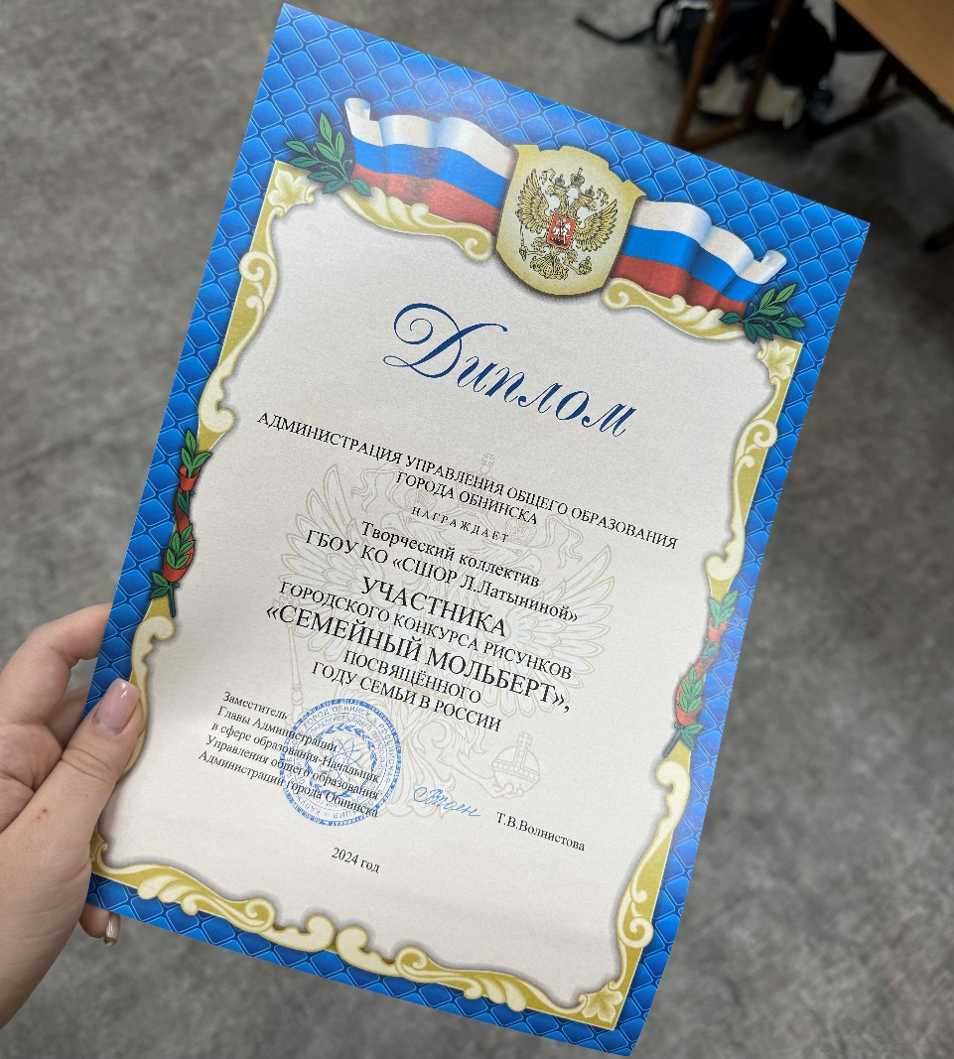
🏆 Результаты конкурса:
Лауреаты:
- Илья Жуков (7 лет) - работа “На рыбалке”
- Арина Правук (1 класс)
- Александр Суворов (9 лет)
Участники:
- Арина Баранова (9 лет)
- Вика Аржанова (10 лет)
- Мария Сергеева (1 класс)
- Илья Серёгин (1 класс)
- Ярослав Семёнов (1 класс)
💖 Каждая работа стала отражением талантов наших учеников и их глубоких чувств к семьям. Работы были наполнены теплом и семейными ценностями, делая каждое изображение уникальным и запоминающимся.
🌈 Мы гордимся всеми участниками и лауреатами! Спасибо вам за ваше творчество и за то, что делитесь с нами своими эмоциями через искусство. Ждем новых творческих побед от наших юных художников!

